**PHÒNG BỆNH KHI THỜI TIẾT LẠNH**

**Chúng ta cần củng cố vững chắc sức đề kháng hơn để phòng bệnh khi thời tiết lạnh, chống những đợt cảm cúm và nguy cơ viêm phổi, nhất là ở những nơi có khí hậu lạnh.**

Nội dung

[1. Ăn một chế độ ăn uống lành mạnh](https://suckhoedoisong.vn/5-cach-de-dang-de-phong-benh-khi-thoi-tiet-chuyen-lanh-169231105231604726.htm#1-an-mot-che-do-an-uong-lanh-manh)

[2. Ngủ đủ giấc để phòng bệnh khi thời tiết lạnh](https://suckhoedoisong.vn/5-cach-de-dang-de-phong-benh-khi-thoi-tiet-chuyen-lanh-169231105231604726.htm#2-ngu-du-giac-de-phong-benh-khi-thoi-tiet-lanh)

[3. Luôn năng động để phòng bệnh khi thời tiết lạnh](https://suckhoedoisong.vn/5-cach-de-dang-de-phong-benh-khi-thoi-tiet-chuyen-lanh-169231105231604726.htm#3-luon-nang-dong-de-phong-benh-khi-thoi-tiet-lanh)

[4. Rửa tay](https://suckhoedoisong.vn/5-cach-de-dang-de-phong-benh-khi-thoi-tiet-chuyen-lanh-169231105231604726.htm#4-rua-tay)

[5. Tiêm phòng cúm](https://suckhoedoisong.vn/5-cach-de-dang-de-phong-benh-khi-thoi-tiet-chuyen-lanh-169231105231604726.htm#5-tiem-phong-cum)

Theo [Tổ chức Y tế thế giới](https://suckhoedoisong.vn/bao-dong-nguoi-viet-an-man-gap-doi-khuyen-cao-cua-to-chuc-y-te-the-gioi-169146383.htm), cúm theo mùa là một bệnh nhiễm trùng đường hô hấp cấp tính do virus cúm lưu hành ở mọi nơi trên thế giới. Nó đại diện cho gánh nặng bệnh tật quanh năm và gây ra các bệnh ở mức độ nghiêm trọng và đôi khi dẫn đến nhập viện và tử vong.

Để phòng bệnh trong thời tiết lạnh - thời điểm phát triển mạnh mẽ của vi khuẩn, virus - chúng ta nên xây dựng [hệ thống miễn dịch](https://suckhoedoisong.vn/5-thoi-quen-an-uong-lam-suy-yeu-he-thong-mien-dich-169175786.htm) của mình để phòng các bệnh dễ mắc như cảm lạnh, cảm cúm... Bởi cơ thể của bạn là một hệ thống với nhiều cơ quan nên việc chăm sóc, duy trì sức khỏe toàn diện là lựa chọn đúng đắn nhất.

Một cách tiếp cận toàn diện bao gồm thực hiện một chế độ ăn uống lành mạnh, [ngủ đủ giấc](https://suckhoedoisong.vn/muon-giam-can-can-ngu-du-giac-16936691.htm), tập thể dục, kiểm soát căng thẳng và [rửa tay](https://suckhoedoisong.vn/tat-ca-nhung-dieu-ban-can-biet-ve-rua-tay-de-huong-dan-tre-em-169211102232058339.htm) thường xuyên để tránh nguy cơ lây bệnh từ môi trường…

[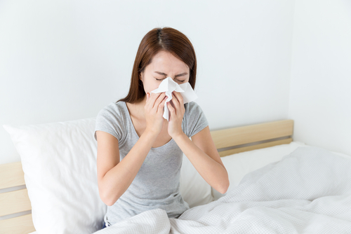](https://suckhoedoisong.qltns.mediacdn.vn/324455921873985536/2023/11/5/phong-benh-khi-thoi-tiet-lanh-1699200027000418143840.jpg)

*Chủ động phòng bệnh khi thời tiết lạnh là việc nên làm.*

*Dưới đây là 5 cách bảo vệ bản thân mà chúng ta nên duy trì thành một thói quen:*

**1. Ăn một chế độ ăn uống lành mạnh**

Có thể bạn đã biết rằng ăn một chế độ ăn nhiều trái cây, rau, ngũ cốc nguyên hạt và chất béo lành mạnh đồng thời hạn chế thực phẩm chế biến sẵn, chất béo bão hòa, đường, thịt đỏ và rượu là tốt cho sức khỏe bạn. Điển hình của mô hình ăn uống này là chế độ ăn kiêng Địa Trung Hải, đứng đầu danh sách các chế độ ăn kiêng tốt nhất nên tuân theo để có sức khỏe tốt.

Chế độ ăn Địa Trung Hải dễ thực hiện, bao gồm các loại thực phẩm thực tế và cung cấp một danh sách ấn tượng các lợi ích sức khỏe, bao gồm giảm ung thư, kiểm soát cân nặng và lợi ích cho tim. Thêm vào đó, nhiều loại thực phẩm trong chế độ ăn Địa Trung Hải có nhiều vitamin và chất dinh dưỡng giúp tăng cường khả năng miễn dịch.

[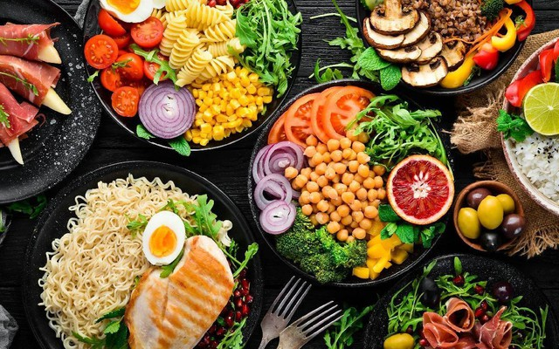](https://suckhoedoisong.qltns.mediacdn.vn/324455921873985536/2023/11/5/phong-benh-khi-thoi-tiet-lanh-16992001387082092226984.jpg)

*Chế độ ăn Địa Trung Hải có lợi cho sức khỏe.*

*Một số thực phẩm điển hình bao gồm:*

* Trái cây họ cam quýt, ớt chuông đỏ và kiwi để cung cấp vitamin C.
* Sữa chua và cá hồi cung cấp vitamin D và men vi sinh kích thích miễn dịch (có trong sữa chua).
* Hạnh nhân và hạt hướng dương cung cấp vitamin E.
* [Cà rốt](https://suckhoedoisong.vn/cach-dung-ca-rot-phong-benh-tat-tang-cuong-suc-de-khang-169220918223512127.htm) cung cấp beta carotene và vitamin A.
* Hải sản và thịt gà, lòng đỏ trứng và ngũ cốc nguyên hạt để cung cấp selen...
* Đậu, cua và thịt gà cung cấp kẽm.
* Các loại hạt, cá béo, ô liu và bơ cung cấp chất béo lành mạnh giúp bạn hấp thụ các chất dinh dưỡng hòa tan trong chất béo.
* [Trà xanh](https://suckhoedoisong.vn/tra-xanh-va-ca-phe-loai-nao-tot-hon-cho-suc-khoe-169231031235914242.htm) chứa chất chống oxy hóa giúp tăng cường hệ thống miễn dịch, giảm nguy cơ mắc bệnh tim và bệnh ung thư.

**2. Ngủ đủ giấc để phòng bệnh khi thời tiết lạnh**

**TIN LIÊN QUAN**

* [](https://suckhoedoisong.vn/cac-mon-an-nhe-ho-tro-giac-ngu-ngon-169230718113029179.htm)

[**Các món ăn nhẹ hỗ trợ giấc ngủ ngon**](https://suckhoedoisong.vn/cac-mon-an-nhe-ho-tro-giac-ngu-ngon-169230718113029179.htm)

Khi không ngủ đủ giấc, con người sẽ có nhiều khả năng bị bệnh hơn. Theo nghiên cứu được công bố trên tạp chí Giấc ngủ, hệ thống miễn dịch hoạt động tốt nhất khi ngủ đủ từ 7 giờ trở lên mỗi đêm.

Việc thiếu ngủ khiến các dấu hiệu viêm tăng lên và chức năng hệ thống miễn dịch suy giảm, nhấn mạnh mối liên hệ giữa việc thức khuya và khả năng bị bệnh. Hãy duy trì ngủ đủ 6-8 tiếng mỗi đêm.

**3. Luôn năng động để phòng bệnh khi thời tiết lạnh**

Đừng vì lý do trời lạnh mà bỏ qua các buổi tập thể dục. Hãy cố gắng tập thể dục đúng cách 150 phút mỗi tuần để tăng cường khả năng miễn dịch của mình. Các hoạt động như đi bộ, đạp xe hay yoga, bơi trong bể nước ấm… chắc chắn sẽ giúp chúng ta duy trì cân nặng khỏe mạnh, tăng sức bền cùng với nhiều lợi ích khác.

**4. Rửa tay**

[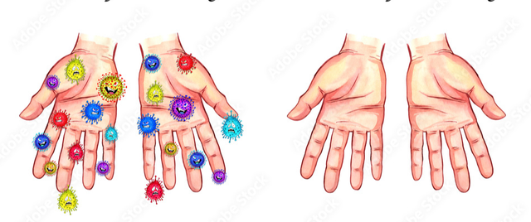](https://suckhoedoisong.qltns.mediacdn.vn/324455921873985536/2023/11/5/base64-16992003332271192433516.png)

*Rửa sạch tay là một thói quen nên duy trì để giảm nguy cơ nhiễm vi khuẩn.*

Bỏ qua việc rửa tay và để bản thân tiếp xúc với vi khuẩn có thể khiến bạn bị bệnh. Thực hành thói quen rửa tay tốt và đặt ra quy tắc để đảm bảo mọi người khác trong nhà bạn cũng làm như vậy.

**5.**[**Tiêm phòng cúm**](https://suckhoedoisong.vn/nhung-ai-nen-va-khong-nen-tiem-phong-cum-169220922134821214.htm)

Tiêm vaccine phòng bệnh cúm có thể làm giảm nguy cơ mà bạn và những người xung quanh phải đối mặt. Những người được tiêm chủng sẽ ít có khả năng bị biến chứng do cúm hơn những người không tiêm vaccine phòng cúm.